МИНИСТЕРСТВО НАУКИ И ВЫСШЕГО ОБРАЗОВАНИЯ РОССИЙСКОЙ ФЕДЕРАЦИИ
федеральное государственное бюджетное образовательное учреждение
высшего образования
«КУБАНСКИЙ ГОСУДАРСТВЕННЫЙ УНИВЕРСИТЕТ»
(ФГБОУ ВО «КубГУ»)

Художественно-графический факультет
Кафедра ДПИ и дизайна

КУРСОВАЯ РАБОТА
СОЗДАНИЕ ТЕМАТИЧЕСКИХ НАКЛЕЕК
«ЗАЩИТА ОКРУЖАЮЩЕЙ СРЕДЫ»
Работу выполнила __________________________________Е. А. Контомирова
(подпись, дата)

Направление подготовки 44.03.05 3 курс, 2гр.

Педагогическое образование (с двумя профилями подготовки)
«Изобразительное искусство, Компьютерная графика»

Научный руководитель
доцент __________________________________ Т. В. Белая
(подпись, дата)
Нормоконтролер
преподаватель _______________________________ О. И. Мальцева
(подпись, дата)

Краснодар 2020
СОДЕРЖАНИЕ

Введение 3
1. Стикер как аспект компьютерной графики. 6
1.1 Из истории стикера. 6
1.2 Возможности графических редакторов для создания стикеров 6
2 Технологические особенности 9
2.1 Требования к внешнему виду стикера 9
2.2 Психология восприятия цвета, цветовой символизм 10
2.3 Виды стикеров и наклеек 13
3 Разработка тематических наклеек «Защита окружающей среды» 16
3.1 Экология как источник вдохновения. 16
3.2 Эскизирование 18
3.3 Создание набора стикеров 19
Заключение 23
Список используемых источников 24
Приложение А Ход творческой работы 25

ВВЕДЕНИЕ

Основное содержание данной работы посвящено тематике компьютерной графики, а именно созданию стикеров при помощи компьютерной программы.
Для начала стоит обозначить, что же такое стикер? Стикер, в переводе с английского языка обозначает этикетку, наклейку, самоклейку. Изготавливается из самоклеящейся плёнки, имея с лицевой стороны какое-либо изображение. Стикер предназначен для наклеивания на различные поверхности, будь то дерево, металл, стекло. Может использоваться в качестве информационного баннера, элемента настенных декораций и украшения интерьера, также используется в визуальном тюнинге автомобилей (винил).
Однако в современном мире огромной популярностью стикеры пользуются в качестве декоративной наклейки, предназначенной не только для украшения вещей, но и имеющий определенный посыл и смысл. Так же очень важным является и то, что научно-технический прогресс позволяет использовать подобные картинки не только в их материальном виде, но и в информационном, то есть в Интернете. Например, часто так называемый стикеры используются в различных мессенджерах в социальных сетях, для общения. Они позволяют гораздо лучше описать эмоции, нежели стандартные смайлики. Более того, довольно часто такие изображения отсылаются к кому-то или чему-то, еще больше повышая интерес пользователей. В связи с этим существуют специальные приложения, позволяющие создавать рассматриваемые графические объекты как на телефоне, так и на компьютере.
Объектом исследования в этой работе является набор стикеров на тему защиты экологии, состоящий из пяти тематических изображений.
Предметом – поэтапное описание последовательности выполнения данной работы, изготовление набора стикеров.
Целью данной курсовой работы является создание собственного набора тематических стикеров. Для достижения данной цели поставлен ряд задач: ознакомиться с историей возникновения и развития такого явления как «стикеры» и в целом компьютерной графики, осуществить поиск информации с дальнейшим ее анализом, с помощью графического редактора создать необходимые изображения, подытожить проделанную работу.
Методы исследования в данной работе включают в себя: эмпирический метод (наблюдение, сравнение, эксперимент), а так же теоретический метод исследования (анализ, моделирование).
Стикер – один из незаменимых элементов социальности. Он служит, в первую очередь, для закрепления тех или иных образов при помощи визуализации. В настоящее время существует много видов стикеров, каждый из которых выполняет свою индивидуальную функцию [6].
Стикер должен быть одновременно и привлекателен, и прост. От привлекательности и красоты изображения будет зависеть, насколько хорошо он заставит обратить на себя внимание и насколько популярен он будет в использовании. Удачно выполненный стикер будет быстро ассоциировать мысли людей с соответствующим действием или явлением. Не должны использоваться слишком яркие и резкие цвета для создания, требуется уникальность, выразительность и оригинальный дизайн. В стикере не должно быть ничего лишнего и желательно, чтобы каждый его компонент отражал сущность заданной тематики.
Безусловно, данная тема очень актуальна для проведения научно-исследовательской работы, так как включает в себя множество интересных и не до конца изученных аспектов, ведь сфера компьютерной графики только начинает свое грандиозное развитие.
Теоретическая часть курсовой работы может быть использована как научная база для поэтапной разработки стикеров, средствами двухмерной компьютерной графики.
Практическая часть может послужить примером для выполнения курсовых проектов, а также полученные научные результаты можно в дальнейшем использовать в работе в сфере графического дизайна, основываясь на накопленный опыт. При изучении технологических особенностей появляется возможность грамотно вести работу, что повлияет на ее качество.
Графический дизайн позволяет людям визуализировать многие свои идеи, что помогает человеку воплотить в жизнь задуманное намного быстрее. Благодаря техническому прогрессу многие художники получили огромное количество новых возможностей, с помощью которые расширяется сфера творчества и дизайна.

1 Стикер как аспект компьютерной графики

  - Из истории стикера

Наклейка – уникальное изобретение. В отличие от телефона, радио, телевизора и других высокотехнологичных приборов, у которых есть всего один настоящий изобретатель, стикер придумали сразу несколько человек. При этом каждый из них привносил что-то свое, трансформируя наклейки и доводя их до того вида, в котором мы их знаем сейчас.
Современными стикерами мир обязан доктору Спенсу Силверу, который работал в компании 3M. В 1968 году в его светлую голову пришла идея создания улучшенного клея для скотча. Силвер начал экспериментировать и сумел создать водо- и теплостойкий клей на основе рецепта, который был изобретен Оскаром Тропловицем. Новый клей хорошо держался на любых поверхностях. Но Спенс Силвер так и не решил, что делать с изобретением, и отложил его рецепт до лучших времен. Лучшие времена наступили в 1973 году, когда еще один сотрудник 3M, Арт Фрай, нашел применение изобретению своего коллеги. Фрай был участником церковного хора и жаловался Силверу на то, что всё время теряет закладки и подолгу не может найти в псалтире нужную страницу. Вместе коллеги решили наносить клей на бумажные закладки. И лишь спустя 7 лет, в 1980, Спенсу Силверу удалось убедить боссов своей компании выпустить наклейки в массовую продажу. Всего за год стикеры стали наиболее продаваемым товаром 3M и принесли огромную прибыль. Уже через 3-4 года наклейки по тому же рецепту появились в ассортименте других типографских компаний [8].
На сегодняшний день многие вещи перешли в электронный формат, это не обошло стороной и стикеры (или наклейки). Стикеры – неотъемлемая часть жизни практически каждого человека, желающего двигаться в ногу со временем. Миллионы пользователей по всему миру переписываются в социальных сетях и мессенджерах. Первые стикеры появились в японском мессенджере Line, который в свою очередь был создан после ряда катастроф, обрушившихся на Японию в 2011 году. Масштабное землетрясение, цунами, а также ядерный кризис обесточили страну и нарушили привычные способы коммуникации. Люди не могли связаться с родственниками, друзьями, коллегами и элементарно сообщить, что они в порядке, поэтому компания Line решила выпустить приложение, при помощи которого можно было бы общаться даже при проблемах с сотовой связью [8].
Несмотря на то, что в Японии стикеры стали своего рода национальным достоянием, никто даже не мог предположить, что эта идея доберется до западных пользователей. Уже в 2013 году Viber начинает успешную реализацию «стикерпаков» и становится первым мессенджером на западе, который дал людям возможность разнообразить общение с помощью стикеров. Чуть позже данную тенденцию поддерживают такие социальные сети как, например, консервативный Facebook (делает, по сути, революционный шаг для своей платформы) [8].

  - Возможности графических редакторов для создания стикеров

Стоит начать с мобильных приложений, предназначенных для создания стикеров. Они имеют узкую направленность и позволяют пользователям добиться цели буквально за несколько минут. Sticker Maker for WhatsApp является бесплатной программой и, как понятно из названия, работает с популярным мессенджером, где отсутствует встроенная система создания стикеров. Для экспорта готового набора необходимо создать минимум три картинки. Объекты обрезаются вручную (произвольная форма) или добавляются в виде привычной окружности, треугольника либо квадрата.
Программа является условно-бесплатной (есть встроенные покупки). Изначально имеется ограничение для всех пользователей: создавать можно не более 10 наборов по 30 стикеров в каждом. Если лимит заполнен, придется перестать чем-то пользоваться и удалить, чтобы создавать новые элементы. Функции добавления эффектов и регулировки размеров изображений не предусмотрена. Поддерживается только на телефонах Android [9].
Следующее приложение предоставляет немного больше возможностей, нежели предыдущее, но предназначено для мобильных устройств, работающих под управлением iOS. Sticker Tools не привязана к определенной социальной сети. Обрезка фона выполняется по уникальному алгоритму, практически полностью автоматизирующему процесс. Пользователю достаточно примерно провести пальцем, а система сама выполнит процедуру. В приложении предусмотрены увлекательные фильтры, позволяющие обработать изображение и сделать его смешным. При желании можно добавить облако или другую форму, на которую будет нанесен любой текст. Реализована система сообщества, где пользователи делятся своими проектами и вносят в них корректировки.
Мы рассмотрели узкоспециализированные приложения, предназначенные для удобного создания стикеров на смартфоне. Однако существуют программы для компьютера, эффективно решающие данную задачу. Это графические редакторы, обладающие гораздо более обширной функциональностью. Создавать рассматриваемые изображения здесь сложнее в силу огромного количества инструментов, но и возможностей тоже намного больше. Первым стоит рассмотреть Adobe Photoshop, являющийся самым известным и продвинутым редактором. Начинающему пользователю будет крайне сложно создавать стикеры здесь, но подробные руководства и наличие интерфейса на русском языке помогут разобраться. Любые манипуляции, которым можно подвергать изображения, доступны в Adobe Photoshop. Главная проблема в том, что приложение является платным, причем стоимость лицензии, мягко говоря, не самая демократичная [9].
The GIMP – это лучший аналог предыдущей программы, ведь она предоставляет практически такой же спектр функций, однако распространяется на бесплатной основе. Помимо этого, редактор имеет открытый исходный код, что позволяет сторонним разработчикам и энтузиастам сделать этот продукт еще лучше. Доступно рисование с нуля, работа с уже готовыми изображениями, их трансформация, добавления новых слоев и многое другое. Приложение ведет учет всех изменений и отображает их в удобном списке. Это сделано для того, чтобы пользователь в любой момент мог вернуться на нужный этап обработки. Конечно, здесь имеются далеко не все функции, доступные в Photoshop, однако этого вполне достаточно для разностороннего создания собственных стикеров.

2 Технологические особенности

2.1 Требования к внешнему виду стикера

Наиболее важным критерием является запоминаемость. В стикере должен быть какой-нибудь запоминающийся элемент для того, чтобы он быстро и надолго отложился в памяти человека. Далее идет универсальность. Стикер должен хорошо смотреться будучи крупным, и мелким, чтобы в дальнейшем можно было разместить его и в печатном формате, и в электронном.
Не менее важным требованием является оригинальность стикера. Стикер должен вызывать положительные эмоции у людей, чтобы они максимально часто использовали его при общении, чтобы было желание смотреть на него. Изображение должно быть ярким и запоминающимся, поэтому очень важно разработать уникальный и неповторимый стикер.
Выразительность – стикер должен нести определенное сообщение, иметь значение, понятное каждому человеку. Функциональность стикера – это важный критерий, учитываемый при разработке стикеров. Изображение должно быть относительно простым. Иногда разрабатывается несколько вариантов стикера для различных вариантов использования. Это небольшое требование к разработке является рекомендательным и предполагает использование элементов фирменного стиля, легко идентифицируемых каждым человеком.
Профессионализм должен чувствоваться во всем, начиная от изображения, заканчивая бумагой и другими печатными носителями, которые вы используете. Уникальность не менее важна, фактор уникальности поможет вам выделится из толпы однотипных картинок.
Простота – стикер должен быть прост для восприятия и оригинален по дизайну, но соответствовать общим задачам позиционирования заданной тематики. Конечно же стоит помнить о современности. Актуальность всегда играет решающую роль. Ну и заключающим требованием является композиционная взаимосвязь элементов – в изображении стикера все элементы должны быть гармоничны и взаимосвязаны.

2.2 Психология восприятия цвета, цветовой символизм

Одним из критериев профессионального подхода к созданию декоративного изображения, в данном случае стикера, является обращение к ограниченной гамме цветов. В плане цветового решения стикер должен быть лаконичен, как и его форма, чтобы не перебивать содержание. Стикер должен быть одинаково хорошо воспроизведён в краске или на экране, должен одинаково хорошо работать в черно-белом и цветном вариантах, а также в негативе [7].
О символизме цвета, его эмоциональном влиянии на человека написано немало статей и научных трудов. Одним из самых известных исследователей эмоционального воздействия цвета на человека был Макс Люшер. Он исследовал закономерности этого влияния, зависимость влияния цвета от эмоционального состояния человека, открыл зависимость отношения к цвету от условий развития личности и многое другие закономерности, связанные с цветом и его влияние на человека [6].
Считается, что у всех цветов есть дополнительные свойства, присущие им от природы либо приписываемые образом, в котором они используются. Например, красный – теплый и раздражающий, стимулирует мозг, символ опасности и запрета, показывает деятельный настрой. "Уменьшает" поверхность, окрашенную в этот цвет, и создает чрезмерную напряженность.
Оранжевый – жизнерадостный, импульсивный, учащает пульс, создает чувство благополучия, свидетельствует о реализме [6].
Желтый – настраивает на коммуникабельность. Это цвет открытости и общительности, стимулирует мозг, привлекает внимание и сохраняется в памяти дольше, чем другие цвета. Примечание. Наиболее видимый и яркий цвет спектра. Желтый цвет обрабатывается человеческим глазом в первую очередь.
Зеленый – все смягчает, снимает остроту переживаний. Этот цвет оказывает целительное, расслабляющее действие, успокаивает, снимает боль, усталость, уравновешивает, олицетворяет свежесть и естественность. Сам по себе вызывает ощущение "обделенности" и создает вялую атмосферу. Примечание. В силу своих оптических характеристик – зеленый наименее утомляющий глаза цвет.
Розовый – прекрасный помощник в сфере личных отношений: он усиливает чувства, делает нас более внимательными, ласковыми и чуткими. Но также и ощущение слабости, пустоты, а часто и слащавости.
Голубой – тоже настраивает на область чувств, но более возвышенных, скорее платонических, нежели приземленных. Голубой – цвет мира и всеобщей гармонии.
Синий – помогает сконцентрироваться на самом необходимом: не расплыться по мелочам, не разбрасываться. Синяя деталь в изображении сразу привлечет к себе внимание и, в отличие от красной, никогда не вызовет отрицательных эмоций. Свежесть этого цвета в сочетании с его успокоительным влиянием помещает его в ряд желательных цветов [6].
Фиолетовый – цвет внутренней сосредоточенности. Фиолетовый цвет редко встречается в природе, поэтому понятно, почему одежды пурпурного цвета были атрибутом императоров. Наверное, с этим связано также, и стремление человека понимать фиолетовый цвет как нечто таинственное, недоступное. Фиолетовый один из самых тяжелых для восприятия цветов.
Черный – цвет самопогружения, символизирует изящество. Белый – цвет полной открытости, готовности воспринимать мир во всем его многообразии, символизирует чистоту.
Коричневый – вызывает ощущение стабильности и реалистическое настроение [7].
Однако в восприятии цвета и его символизме не всё так просто. Как уже отмечалось, огромное внимание влиянию цвета на восприятие человека и его психическое состояние уделял швейцарский психолог Макс Люшер. Он установил, что определенный цвет вызывает у человека вполне определенные эмоции. Например, желто-красные тона создают чувство взволнованности, возбуждения. Синие, серые цветовые тона, напротив, действуют успокаивающе [11].
Создавая свой цветовой тест, Люшер исходил из того, что восприятие цвета у человека сформировалось в результате образа жизни и взаимодействия с окружающей средой на протяжении длительного периода исторического развития. Сначала жизнь человека определялась главным образом двумя факторами, не подлежащими произвольному изменению: ночью и днем, светом и тьмой. Ночь означала условия, когда активная деятельность могла прекращаться. День требовал активных действий – поиска пищи, элементарного обустройства. Отсюда темно-синий цвет ассоциировался с ночным покоем, а желтый – с солнечным днем и его заботами. Красный цвет напоминал о крови, пламени и связанных с ними ситуациях, требующих высокой мобилизации, активности.
Отношение к цвету определялось характером жизнедеятельности многих поколений, обретая устойчивость, а любое проявление жизнедеятельности в свою очередь всегда сопровождалось тем или иным эмоциональным состоянием. Поэтому и отношение к цвету всегда было и остается эмоциональным. Кроме того, Люшером был сделан еще один важный для рекламной индустрии вывод – цвет не только вызывает соответствующую реакцию человека в зависимости от его эмоционального состояния, но и определенным образом формирует его эмоции [8].
Так же следует помнить, что символика цвета может несколько отличаться у разных народов в силу их традиций, мироощущения и менталитета, так красный означает: в Америке – любовь, в Китае – доброту, праздник, удачу, в России – высокую активность, агрессию, борьбу, в Индии – жизнь; желтый: в Америке – процветание, в России – солнечность и разлуку; в Сирии – траур, смерть, в Индии – великолепие, в Бразилии – отчаяние; зеленый: в Америке – надежду, в Китае – роскошную жизнь, в Индии – мир и надежду; голубой: в Америке – веру, в Индии – правдивость, в Китае – один из траурных цветов; синий: в России – ночной покой; фиолетовый: в Индии – печаль и утешение, в Бразилии – печаль; белый: в Америке – чистоту и мир, в Китае – подлость, опасность, траур: в Европе – молодость; черный: в Америке – символизирует сложную, чрезвычайную ситуацию, в Китае – честность [11].
В Австрии наиболее популярным является зеленый цвет, в Болгарии – темно-зеленый и коричневый, в Пакистане – изумрудно–зеленый, а в Голландии – оранжевый и голубой. В целом, чем ближе к Востоку, тем большее значение придается символике цвета. Так, в Китае красный цвет означает доброту и отвагу, черный – честность, а белый, в отличие от общепринятого европейцами символа чистоты и святости, ассоциируется с подлостью и лживостью [10].

2.3 Виды стикеров и наклеек

Символические стикеры – это представление изображения в графическом виде. Это могут быть фотографии, картинки, иконки, символы. Впрочем, символы в стикерах используют редко, они часто играют лишь информационную роль. Однако, можно и из символа сделать сильный и запоминающийся стикер.
Текстовый стикер используется не на много чаще, чем символический, однако он имеет много общего с ним. Вместо символов в таких стикерах представлены буквы, которые выражены графическим способом, иногда нарисованы с помощью пиктограмм. Без дизайнера в разработке текстового элемента также не обойтись. Классические текстовые логотипы изготавливаются посредством применения различных классических шрифтовых гарнитур: шрифты с засечками [12]. Засечки, или серифы – это горизонтальные элементы окончания основных (иногда соединительных) штрихов, которые имеют самую разнообразную форму: прямоугольную, изогнутую, клювообразную, одностороннюю. Гротески или рубленные шрифты так же популярны в использовании. Это шрифты без зесечек, слабоконтрастные или без контраста. Стикеры такого типа очень просты и, как правило, нетрудоемки. Однако, чтобы создать оригинальный и действительно качественный стикер придется затратить много сил. Необходимо проработать все тонкости и детали: оттенок, тень и так далее.
Так же, говоря о текстовых стикерах, следует выделить декоративные. Основное отличие в том, что при их создании используются шрифты свободного стиля. К ним можно отнести декоративные, рукописные, специальные, рекламные и прочие шрифты, которые нельзя отнести к первым двум группам. Отдельно можно выделить шрифтовые гарнитуры, созданные специально для определенного стикера [12].
Наиболее популярным видом стикера является комбинированный. Он может сочетать в себе другие виды – все или только некоторые.
В зависимости от формы бывают наклейки и стикеры круглые, прямоугольные и фигурные. Прямоугольные наклейки всех форматов (А4, А5, А6 и прочие) – самый распространённый вариант, такие наклейки идеально подходят для выполнения рекламной и информационной функции. Круглые и фигурные наклейки придают объявлению более оригинальный вид, за счет нестандартной формы, такие наклейки и стикеры привлекают к себе больше внимания [8].
В зависимости от используемого материала наклейки и стикеры бывают на бумажной основе и на пленочной основе. Бумажные наклейки и стикеры зачастую используются внутри помещений, где нет воздействия погодных условий. Наклейки на самоклеящейся пленке являются более долговечными и устойчивыми к внешним факторам, поэтому такие наклейки из самоклеющейся пленки можно использовать на улице.
В зависимости от печати наклейки бывают односторонние и двухсторонние. Односторонние наклейки используются очень часто заказчиками для различных целей. Двухсторонние наклейки являются более новым видом наклеек, и основное их преимущество в том, что у таких наклеек два поля для размещения информации. Печать двухсторонних стикеров и наклеек осуществляется только для применения их на прозрачной поверхности [8].
Печать самоклеящихся наклеек и стикеров осуществляется с помощью трех основных способов печати – это цифровая печать, офсетная печать и широкоформатная печать. Каждый из данных способов печати применяется в соответствии с техническими характеристиками заказа.
В то время перечисленные этапы для изготовления этикеток являются обязательными. Более важными являются не эти шаги, а правильность выбора печатной технологии. При этом к выбору нужно подходить максимально ответственно с учетом ряда факторов: количество экземпляров; материалы для производства; сроки и срочность изготовления тиража; различные особенности самой продукции.

3 Разработка тематических наклеек «Защита окружающей среды»

3.1 Экология как источник вдохновения

Создание собственного набора стикеров – занятие интересное и требующее тщательной подготовки. Тема для набора была выбрана так, чтобы полученные изображения имели не только развлекательный характер, но и могли бы быть полезными при их использовании.
На сегодняшний день очень актуальной темой является экология. Проблемы с окружающей средой очень привлекают современную молодежь, поэтому в творчестве многие художники стараются раскрыть данную проблематику.
Современные художники вдохновляются проектами предшественников. Произведения искусства, холстом для которых стала земля, приобрели популярность в 70–80-х годах, когда творцы начали интегрировать свои произведения в городской пейзаж, намекая, что урбанистические достижения связаны с существованием матери-природы. В 1978 году Алан Сонфист высадил в центре Нью-Йорка фрагмент леса из эндемиков острова Манхэттен, в 1982 году Агнес Денес устроила неподалеку пшеничное поле. Так художники-экологи показали горожанам бывший природный облик их местообитания [3].
Некоторые творцы стараются свести воздействие на ландшафт к минимуму. Не всегда они создают инсталляции в природной среде, но обязательно – с ее использованием. Один из последователей концептуального искусства Херман де Врис делает объектами своего творчества образцы почвы из разных частей света, а также растения, мусор, ископаемые и предметы старины. Нильс-Удо создает сложные ландшафтные композиции, например гигантское гнездо в лесу. Энди Голдзуорти с помощью природы обращается к человеку. Он соорудил шпиль из 30 кипарисовых стволов, а у основания скульптуры посадил новые деревья. Суть в том, чтобы показать быстротечность времени: с годами «ствол» разрушался, а молодые деревья росли ввысь. Многие объекты Голдзуорти сохранились только на фотографиях и видеороликах, настолько они были хрупкими и недолговечными [2].
Защита экологии с каждым днем становится все более острой проблемой для человечества. Мы идем по деструктивному пути разрушения собственной среды обитания. Практически во всем вокруг скапливается повышенная концентрация вредных веществ, что вызывает повышение заболеваемости людей, мутации болезнетворных животных, растений и человека. Многие всемирные катастрофы: гибель тропических лесов, Балтийского, Средиземного и Северного морей началась не сегодня и уже не может быть остановлена быстро. Биосфера планеты обеднела на миллионы видов растений и животных [2].
Чтобы выжить, человечеству придется наладить заново утраченную связь с природой, частью которой мы также являемся. Защита экологии должна стать приоритетной задачей для каждого отдельного человека и всей нашей цивилизации в целом. Каждый отдельный человек может внести свою лепту в дело спасения нашей цивилизации. Для улучшения состояния экологии важно выполнять некоторые действия: отказ от экологически грязных токсических строительных и отделочных материалов; ограниченное применение энергоемких веществ и материалов; экологически чистая утилизация отходов; экономия энергии во всех ее видах; бережное отношение к воде; разумное применение автомобилей, нагревательных приборов, которые загрязняют атмосферу вредными выбросами; отказ от приборов, выделяющих много тепла при работе; отказ от фрионов и аэрозолей, разрушающих озоновый слой Земли; переход на преимущественно экологически чистые натуральные компоненты [4]. Именно этим вопросам и посвящен набор стикеров. Проблемы в данной сфере вдохновляют на создание чего-то мотивирующего, акцентирующего внимание на этой ситуации. Защищая природу, мы защищаем самих себя. Нехватка природных ресурсов провоцирует экономические кризисы, войны, эпидемии. Даже небольшие изменения в экосистеме могут привести к огромным бедствиям.

3.2 Эскизирование

Эскиз или набросок – предварительный рисунок, позволяющий художнику зафиксировать его идею, как в целом, так и отдельным элементом. С эскиза начинается любая работа, ведь набросок позволяет визуализировать замысел. Чаще всего такой рисунок делается довольно быстро и не предполагается как окончательная работа. Благодаря эскизу художник может определиться с различными аспектами своей будущей работы, а так же акцентировать свое внимание на необходимые моменты [1].
Значимость предварительных рисунков можно в полной мере осознать на примере работы русского художника Александра Иванова. Для своей картины «Явление Христа народу», которая писалась около 20 лет, он создал огромное количество этюдов с натуры и набросков – поисков композиции и цветового решения. Свыше 600 подобных эскизов было выкуплено Павлом Третьяковым, а сама картина удостоилась чести стать собственностью императора Александра II [3].
Несмотря на необходимость в работе эскизы совершенно недороги и благодаря этому дают художнику возможность вносить постоянные правки, не заботясь о том, как это будет выглядеть – ведь эскиз нельзя считать готовой работой. Такие материалы как карандаш или пастель больше подходят для работы над эскизами из-за ограничений во времени, однако быстро сделанный набросок акварелью или даже быстро смоделированный макет из глины или мягкого воска может в равной степени считаться эскизом. Стоит отметить, что графитные карандаши – сравнительно новое изобретение, художники Ренессанса, например, делали наброски, используя серебряное перо на специально подготовленной бумаге [6].
Начинать работу в эскизе принято с линий и штрихов (рисунки А 1 – 3). Важно соблюдать вариативность в работе и не пренебрегать созданием новых эскизов. В них определяются главные акценты будущей работы. После создают эскизы с тональной проработкой в черно-белом варианте, и дополняют их деталями. Следующим шагом является выполнение итоговых эскизов в размер картины или изделия, сначала линейно, а потом в цвете. Точность определения этих аспектов на набросочном уровне положительно влияет на качество выполнения работы.
Конечно, в процессе самой работы иногда стоит отходить от эскиза, а не следовать ему максимально, ведь изображение на бумаге может восприниматься иначе, нежели чем, например, объемный предмет. Однако эскиз в данном случае помогает не отклоняться сильно от намеченного курса.

3.3 Создание набора стикеров

Итак, приступая к работе, следует определиться с программой, в которой и предстоит будущая работа. Одним из наиболее популярный векторных редакторов является CorelDRAW, именно им мы и будем пользоваться.
CorelDRAW считается одним из лучших приложений для работы с векторной графикой. В своей профессиональной деятельности его используют как дизайнеры, так и архитекторы с инженерами. Данная программа имеет очень обширный функционал и мощную техническую базу, но при этом не оказывает такой значительной нагрузки на аппаратную часть, как тот же Фотошоп. Потому она может стать хорошим вариантом для работы на слабых или старых компьютерах. Интерфейс позволяет создавать новые объекты, формировать и выравнивать их, трансформировать, а также накладывать друг на друга. Предусмотрены удобные инструменты для работы с текстом. Все это может пригодиться для создания стикеров, поэтому стоит обратить внимание на этот редактор. Как уже было сказано, программа ориентирована на векторную графику, но разработчики реализовали возможность добавления растровых эффектов: цветной карандаш, перо и чернила, акварель, уголь и многое другое. Сам интерфейс можно настраивать по своему желанию, перемещая его модули.
CorelDRAW предоставляет все необходимые инструменты для продуктивной работы современного дизайнера. Интуитивно понятные инструменты CorelDRAW для векторного иллюстрирования и макетирования страниц позволяют создавать великолепные дизайнерские решения. CorelDRA – графический пакет, позволяющий уверенно продвигать вперед любой графический проект. Точные инструменты, лучшая на рынке совместимость файлов. В пакете CorelDRAW реализованы расширенные средства обеспечения совместимости с часто используемыми форматами, включая Adobe Illustrator, PhotoShop, Corel Paint Shop Pro, Microsoft Office, JPEG и PDF. CorelDRAW поможет воплотить творческие идеи в профессиональные результаты, начиная от красочных логотипов и вывесок до необыкновенных маркетинговых материалов и привлекательной интернет–графики [6].
CorelDRAW содержит все необходимые графические инструменты для выполнения следующих операций: создание иллюстраций с помощью мощных инструментов для работы с векторной графикой; верстка проектов; редактирование и улучшение качества цифровых изображений; преобразование растровых изображений в файлы векторной графики и многое другое.
CorelDRAW сочетает в себе полный набор великолепных возможностей дизайна, скорость и простоту в использовании. CorelDRAW предоставляет полный набор инструментов для создания логотипов, иллюстраций, брошюр, бюллетеней, рекламных объявлений, буклетов и рекламных щитов и является оптимальным графическим решением. Данный программный пакет прекрасно подходит для создания новых тенденций в индустрии моды и разработки дизайнерской одежды. Создавать замысловатые рисунки и распределять их по полю изображения вам поможет мощный арсенал инструментов [10]. Все эти качества делают данный софт хорошо подходящим для дизайнеров и иллюстраторов, так как позволяют работать с векторной и растровой графикой, создавать качественные и сложные изображения «с нуля». Но также приложение может активно применяться и рядовыми пользователями, которые не являются профессионалами. Оно позволяет редактировать, изменять и улучшать существующие изображения, при этом действуя проще и быстрее, чем многие другие программы [7].
Итак, набор стикеров состоит из пяти различных картинок, которые были заранее продуманы, отрисованы на эскизе и утверждены. Приступим к работе. Первым делом нужно отсканировать или сфотографировать рисунок, выполненный в карандаше (наш эскиз). Затем его нужно импортировать в CorelDraw. Для этого мы выбираем пункт меню file -> Import… и указываем путь к отсканированному (сфотографированному) файлу. Далее мы располагаем импортированный файл в рабочей области документа и нажмимаем правой кнопкой мыши по объекту, выбираем пункт Lock Object. Это действие заблокирует объект, что сделает работу более удобной. Теперь, используя инструменты Ellipse и Bezier, обводим по контуру части тела нашего персонажа. Для того чтобы контур получился ровным и без изъянов, используем инструмент ShapeTool и поправим точку за точкой, внимательно следя за тем, чтобы ничего не упустить (рисунок А 4). Изменять тип опорной точки можно либо, нажав на неё правой кнопкой мыши и выбрав нужный тип, либо, выделяя точку и изменяя её тип на панели Property Bar. После того как контур рисунка готов убираем отсканированный рисунок, чтобы он не мешал восприятию. Для этого нужно кликнуть на него правой кнопкой мыши и выбрать Unlock Object, затем переместив рисунок в сторону. Далее мы приступаем к следующему этапу работы – работе с цветом. Для этого мы используем заливку и интеллектуальную заливку, предварительно определившись с цветовой гаммой и выбрав необходимые цвета. Цветовая система выбрана CMYK.
Важным моментом является соблюдение основных правил изобразительного искусства. Композиция, колорит, форма – все должно быть гармонично (рисунок А 5). Даже работа со шрифтами должна быть выполнена так, чтобы текстовая часть вписалась в общий вид стикера. Так как один и тот же персонаж используется на всех стикерах, важно не потерять его образ и не сделать его разным, необходимо, чтобы персонаж был узнаваемым и уникальным. После того, как все стикеры готовы мы объединяем их в общий коллаж – лист со стикерами (рисунок А 6). Здесь так же важно помнить о композиции и ритмичности изображения. Общи вид листа с наклейками должен притягивать взгляд, заинтересовывать и быть приятным взору. После того как путем поиска был найден оптимальный вариант, можно сказать, что работа завершена, мы создали индивидуальные стикеры, красиво оформленные на одном листе. Стикеры готовы к использованию в виде печатной продукции, а так же в формате электронных стикеров (каждое изображение имеет формат png, что позволяет использовать их «без фона», что является удачным решением для создания электронных стикеров).

ЗАКЛЮЧЕНИЕ

Вот и подошла к концу данная работа. Можно подытожить весь проделанный путь. Мы создали набор стикеров на экологическую тему, цель которых акцентировать внимание людей на проблемы, связанные с природой – нашим общим домом. Стикеры получились уникальными, обращающими на себя внимание и соответственно осуществляющими свою направленность.
В ходе работы мы ознакомились с некоторыми аспектами компьютерной графики. Графический дизайн занимает на сегодняшний день очень важную нишу, так как почти все объекты визуализации, существующие в современном мире, выполнены благодаря ему. Научно-технический прогресс значительно облегчил человеку жизнь, что позволило ему с легкостью осуществлять и воплощать в реальность любую свою идею.
Так же в процессе работы мы познакомились с графическим редактором CoralDRAW, вникли в суть данной программы и научились работать с изображением в формате векторной графики. Итак, цель данной работы – создание собственного набора тематических стикеров – была успешно осуществлена. Для ее достижения мы решили ряд поставленных задач: ознакомились с историей возникновения и развития такого явления как «стикеры» и в целом компьютерной графики, осуществили поиск информации с дальнейшим ее анализом, с помощью графического редактора создали необходимые изображения, подытожили проделанную работу. Методы исследования, примененные в данной работе, включают в себя: эмпирический метод (наблюдение, сравнение, эксперимент), а так же теоретический метод исследования (анализ, моделирование).
В ходе работы были приобретены новые навыки и умения были найдены способы решения различных задач в сфере компьютерной графики и дизайна. Полученные знание и умения можно в дальнейшем применять в более сложных проектах, так как данная работа подготовила нас к более углубленному процессу работы.
СПИСОК ИСПОЛЬЗУЕМЫХ ИСТОЧНИКОВ

- Гирусов, Э. В. Экологическая культура как высшая форма гуманизма. /Научный журнал Философия и общество. Выпуск № 4(56), М.: 2009. – 32с. – ISBN: 978-5-496-01653-7
- Гончаров, А. Д. Художник и книга. Москва: Знание, 1964. – 47 с.
- Дёжкин, В. В. Беседы об экологии. – 2-е изд. – М: Молодая гвардия, 1979. – 192 с. – ISBN: 978-5-462-01196-2
- Дмитриева, Н. А. Изображение и слово. Москва: 1962. – 317с.
- Яковлева, Е. CoreiDRAW X8. Санкт-Петербург: «БХВ-Петербург», 2017. – 362с. – ISBN: 978-5-9775-3781-0
- Иттен, Иоханнес. Искусство цвета / Д. Аронов – Москва: Аронов Дмитрий, 2018. – 178 с. – ISBN: 978-5-94056-042-5
- Чегодаев, А. Д. Русская графика. Рисунок. Москва: Эстамп, 1971. – 30с. – ISBN: 978- 5-91906-364-3
- Отрисовка персонажа в векторе // Хабр [сайт]. – 2013. – URL: https://habr.com/ru/company/corel/blog/205196/ (дата обращения 23.05.2020)
- Виды наклеек и стикеров // Типография ОФСЕТ [сайт]. – 2018. – URL: https://offset.moscow/a210021-vidy-nakleek-stikerov.html (дата обращения 24.05.2020)
- Виды стикеров и область применения // ЕТ7 [сайт]. – 2018. – URL: https://et7.ru/gallery/stikery (дата обращения 24.05.2020)
- Психология цвета в рекламе // Психология [сайт]. – 2019. – URL: https://psyfactor.org/lib/color9.htm (дата обращения 25.05.2020)
- Наклейки. Виды, особенности, применение // PrintLand [сайт]. – 2018. – URL: http://printland.kiev.ua/blog/types_of_stickers.html (дата обращения 25.05.2020)

ПРИЛОЖЕНИЕ А

Ход творческой работы
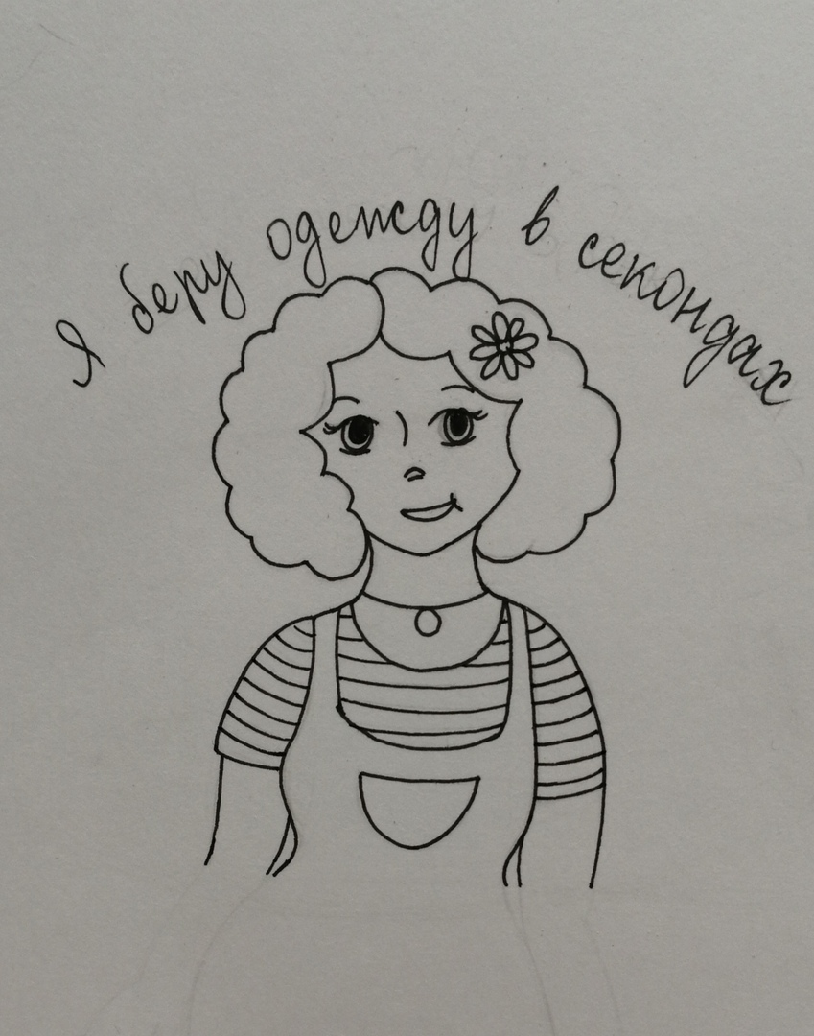

Рисунок А. 1 – карандашный эскиз будущего стикера

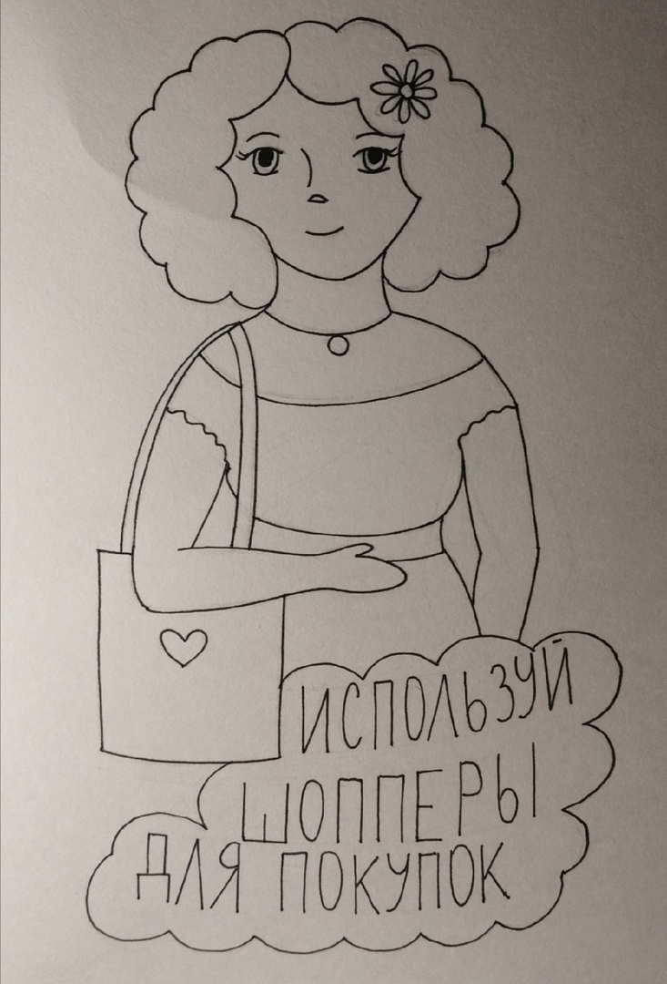

Рисунок А. 2 – карандашный эскиз будущего стикера

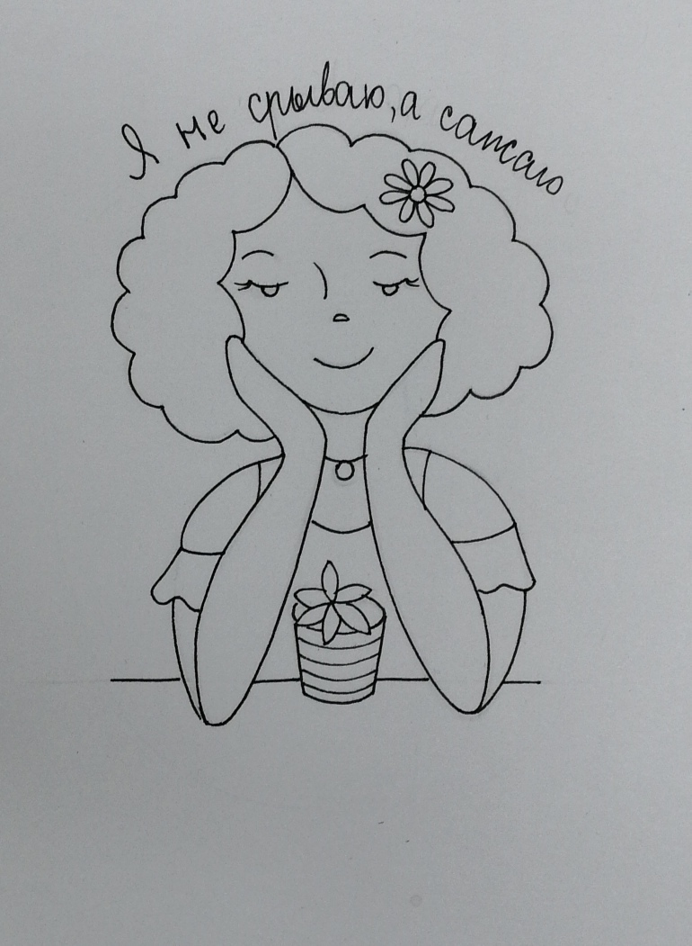

Рисунок А. 3 – карандашный эскиз будущего стикера

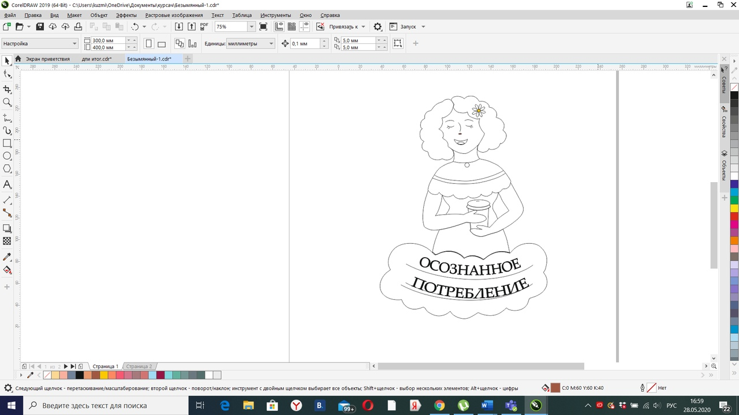

Рисунок А. 4 – создание контура стикера
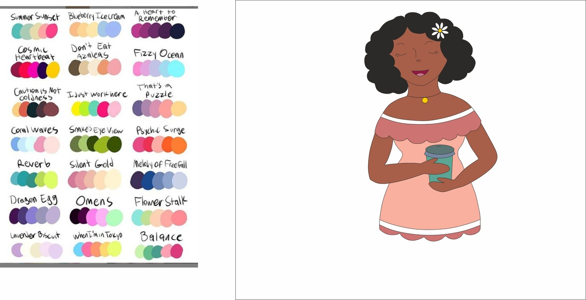
Рисунок А. 5 – гармонизация стикера

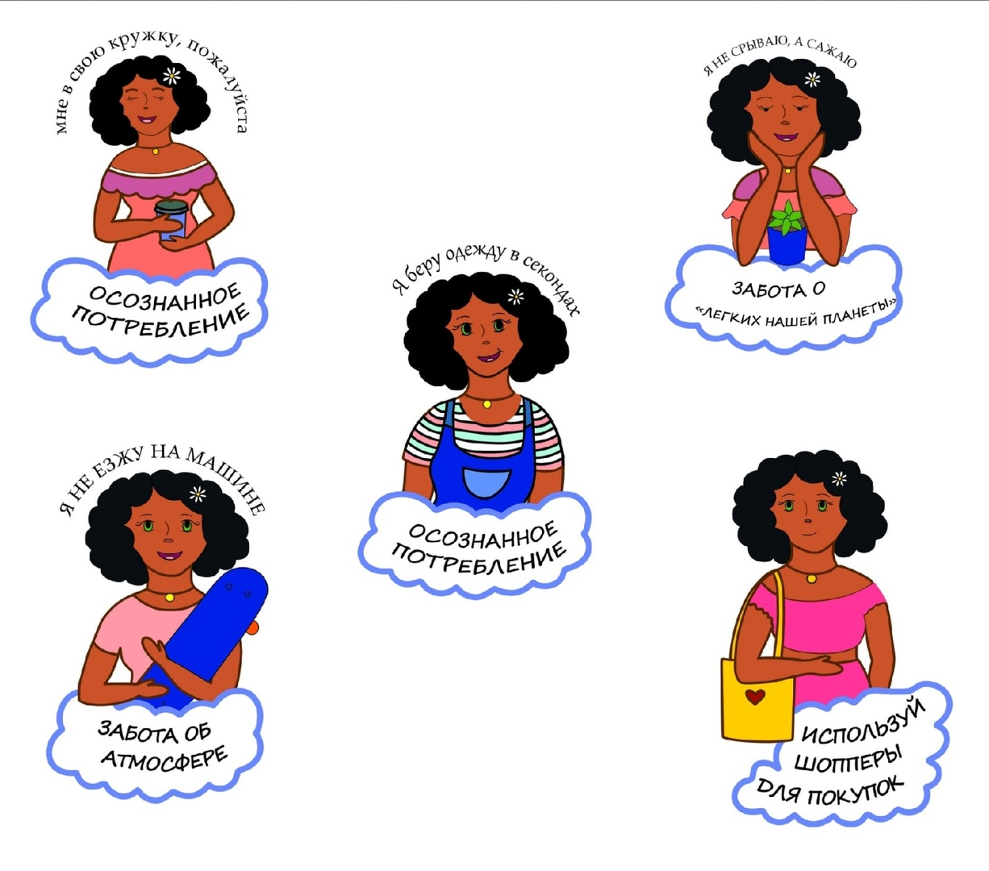

Рисунок А. 6 – итоговый лист с готовыми наклейками

